NECESIDAD DE MOTIVAR PARA PROMOCIONAR LA SALUD
AUTORA
Mari Ángeles Ballesteros Retamosa
1DUE, Masters Género, Identidad y Ciudadanía, UGC Gibraleón

Colomer y Álvarez-Dardet (2001), consideran de vital importancia tener en cuenta los principios para realizar la PS y describen cuáles deben ser sus características: entre los primeros, destacan la importancia de implicar a toda la población y hacerlo en el contexto de su vida cotidiana, en lugar de centrarse en grupos de riesgo con enfermedades concretas. El este punto los/as profesionales sanitarias/os desempeñan un papel inestimable, especialmente en AP.
La motivación juega aquí un papel fundamental y debe ser considerada como el punto de partida de cualquier proyecto o trabajo relacionado con la PS.

La motivación es un proceso psicólogico importantísimo, es un flujo permanente de la conducta, un proceso dinámico e interno que hace referencia al deseo de cubrir una necesidad.
"Quien posea la clave de la motivación poseerá la clave del comportamiento humano" (Marina 2011). Cuando hablo de motivación quiero dejar claro que es básica tanto en los profesionales que pretendemos promocionar la salud, como en la población en lo que se refiere a querer adoptar hábitos de vida saludables y desean aprender para preservar o mejorar su calidad de vida. En este artículo quiero centrarme en la importancia de ser capaces de motivar, de llegar a la población y de darle un motivo de cambio a las personas.
Por su importancia creo que merece su consideración ya que sin ella nos resultará imposible modificar las conductas o hábitos nocivos de la población. Madsen (1980) diferencia dos grandes categorías de motivos:
1-Motivos primarios: son aquellos innatos o biológicos que están relacionados con la supervivencia del individuo y de la especie (hambre, sed...)
2-Motivos secundarios: son los motivos adquiridos o sociales y que están relacionados con el crecimiento general de los sujetos (poder, logro, afiliación...)
Son evidentemente los motivos adquiridos sobre los que podemos actuar para modificar las conductas no deseadas.
Hoy en día los psicólogos admiten que la motivación es una combinación de la herencia y la experiencia.
Hay dos modos de sentirse motivados:
1-Motivación intrínseca: cuando los individuos realizan una actividad por la propia satisfacción que le proporciona realizar dicha actividad.
2-Motivación extrínseca: cuando los individuos realizan una actividad como medio para conseguir un fin.
Para estudiar la motivación es necesario tener en cuenta varios niveles:
1-Nivel fisiológico: muchas conductas motivadas pueden ser modificadas fácilmente manipulando ciertas zonas del cerebro. Suele realizarse con animales.
2-Nivel individual: Pretenden determinar los factores motivacionales que influyen en la conducta personal de un individuo. Se manipulan las condiciones internas y externas. Se realiza tanto con humanos como con animales.
3-Nivel social: estudia los motivos que impulsan a las personas a comportarse de manera diferente cuando están en grupo. Se utiliza cuando queremos estudiar la influencia que ejerce un grupo sobre uno o varios individuos.
Como sanitario/as podemos actuar sobre la motivación extrínseca tanto a nivel individual como a nivel social desde una perspectiva salutogénica (Antonovsky A. 1996) o de la salud positiva (Scales PC 1999). Esto nos permitiría trabajar sobre la motivación principalmente sobre los motivos secundarios, sobre todo los de logro personal, de poder, autonomía y afiliación, al actuar sobre toda la población.
El tema de la motivación podría enlazar desde mi punto de vista con los modelos basados en los activos en salud. El modelo de salud positiva en la adoslescencia, en la infancia y en la juventud del Search-Institute (www.search-institute.org/asset/forty.htm), presenta como activos externos el apoyo, seguridad y respeto, límites y expectativas y el uso constructivo del tiempo. Los activos internos representan el compromiso de aprendizaje, valores positivos, capacidad social e identidad positiva y control. Y podrían relacionarse con la motivación a nivel individual y social con los activos para la salud individuo/comunidad.
Desde mi punto de vista, tenemos que formarnos para ser capaces de motivar hacia el cambio, para conseguir que cuidarse se convierta en una necesidad y en una forma de vida para la población. Debemos generar curiosidades e inquietudes para que las personas se planteen metas que mejoren su autoimagen y autoconcepto y llegar así a alcanzar la autonomía necesaria y la motivación para cambiar.
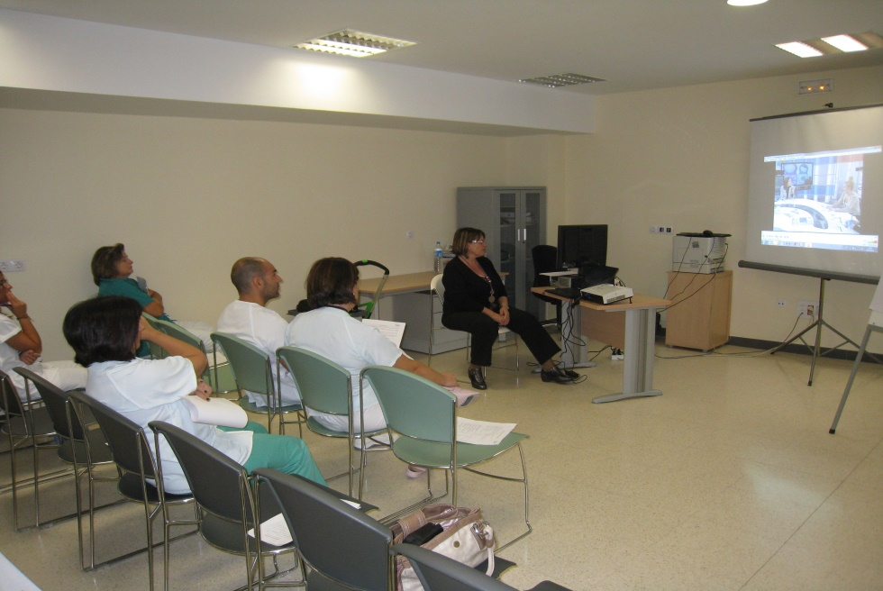

Pero ¿cómo podemos actuar los profesionales de la salud?, ¿Llega la información cuando la persona no está motivada en el tema que queremos tratar? ¿Qué podemos hacer para motivar en hábitos de vida saludable? ¿Todos/as somos capaces de motivar?
https://youtu.be/g6ZQcbHQwf4
https://youtu.be/2zKmRrAVk9k
Me surgen muchos interrogantes, pero estoy segura de que conforme avance este curso seremos capaces de ir resolviéndolos.

Bibliografía
Aguado, L. (2005). Emoción, Afecto y Motivación. Madrid: Alianza Editorial.
Antonovsky, A (1996). The salutogenic model as a theory to guide health promotion Internationalvol.11, pp.11-18.
Bandura, A (1977). Self-efficacy. Toward a unifying theory of personality change. Psycological Review, 84, 191-215.

